Ата- аналарға кеңес

«Бала психологиясын сақтау және дамыту жолдары»

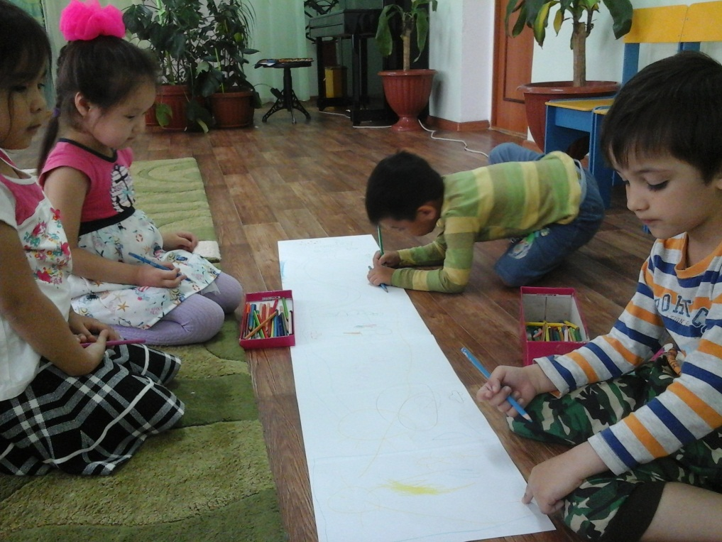

Дайындаған: психолог Жанабергенова Ж.Х.

Адам баласы-өмір бойы психологиялық көмекке зәру болмақ. Әсіресе, оның нәрестелік, сәбилік, балалық шақтарында, тіпті ауадай қажеттілік деп айтсада болады. Бірақ, біз өмір сүрген бұрынғы қоғамда, адамның психикасын тәрбиелеуге еш уақытта мән берілген емес. Соның салдарынан балабақшаларда да, мектептерде де, тіпті жоғары оқу орындарымен адамның қызмет істейтін орындарында да, адамның психологиялық тәліміне көңіл аударылмады. Мұндай надандылықтың адамдарға тарттыратын азабы да аз емес. Осындай қалыс тәрбиенің ауыр кемшіліктерін ескере отырып,азды-көпті психологиялық көмектің қасиеттеріне тоқталуды жөн көрдік.
Психологиялық көмектің бағыттары.
Бала атаулының бойында біртіндеп қалыптасатын невроздың негізгі себепкері, жалпы бала тәрбиесінен хабары шамалы, ал бала психологиясы дегенді естіп көрмеген ата-аналардың үкімі де сорақылыққа толы қатыгездіктерінен екенін ашып айтқымыз келеді. Олардың көпшілігі бала тәрбиесінің қиын да қызық сәттерін іздеп үйренудің орнына, тек жазалау, қорқытып-үркітумен ұстағанда білетіндіктерімен шектелетіндіктері белгілі. Тіршілік тартысына енді келген сәбилер үшін, бұл аттап өте алмастай ауыр күйзелістерге апарады. Айта берсе үлкендер тарапынан болатын дөрекі қылықтар толып жатыр.
Ең бірінші психологиялық көмектің бағдары-осындай жағдайларға тап болған балалардың ауруға шалдыға бастаған психикасын сауықтыру болып табылады.
Екінші бағыт-тез арада ата-аналар мен балалар тәрбиесіне қатысты үлкендердің арасында жүргізілетін психологиялық көмекті айтуға болады. Мұның өзіне тән әдістері де толып жатыр. Үлкендерге бала психикасы жөнінде түсінік беру, оны мұқалтпаудың маңызы жайлы, психологиялық тәрбиелерді үйретудің жолдарын-кітаптардан, кинофильмдерден-тереңдей талдап көрсету арқылы. Ата-аналар мен үлкендердің бала тәрбиесіндегі қатыгездіктен тыйылуын талап ету.
Осылайша, жас баланың психикасындағы ауыр өзгерістер мен қорқыныштардан туындайтын, оның жан дүниесіндегі жапа шегушіліктің зардабымен қатаң және жедел күресу керек. Әрине, бұл жағдай ата-аналардың көпшілігі білмегендіктен істейтінін де ескеру керек.
Жалпы бала психологиясына белгілі психикалық ауыр әсерлердің түрлерін атап өтсек:
Бірінші, баланың жігерін жасытатын үкімді баға беру
(мысалы, «Сен ойнай білмейсің», «сен дұрыс сөйлей алмайсың» деген сияқты кесімді ұғымдардың әсері жаман). Осыдан кейін, баланың тауы шағылып, талабы қайтып қалатындығы анық. Тіпті, бұдан былай оған сөйлеудің де, ойнаудың да қиындай беретіні рас. Сәбилерді үнемі көтермелей жетелеп тәрбиелеудің психикалық мәні зор.
Екінші сәт, баланың істеген әрекеттеріне терісте зілді баға беру мен қоса, оның жеке басының намысына тиетін сөздер айту. Мәселен, «Сен ойнай білмейтініңмен қоса, мақтаншақсың, өтірік мақтанасың» деудің әсерімен, баланың жан дүниесін әбден жаралауға болады. Сондықтан да, баланың іс-әрекетін дұрыс бағаламау, төмендетіп бағалау арқылы, оның қалыптасу қаблетін тұтылдыру мен қоса, ұстамдылығы мен парасатына да каяу түсіреді. Мұндай әрекеттер баланың өміршең талпыныстарын бірден тоқтатып, тіпті тіршілігіненде жиреніп кетуі мүмкін. Ол алдындағы армандарын да сенімдерін де жоғалта бастайды.
Үшінші бір ыңғайсыз сәт, басқа бір баламен салыстыра бағалаудағы жіберілетін әділетсіздік. Мұндай әрекеттер арқылы, баланың бойына қызғанушылық өзімшілдікті қалай сіңіріп алғандарын да байқамай қалады. Міне, тәрбиедегі психологиялық әдістерді білмеудің салдары осындай аса қиын жағдайсыздықтарға әкеп соғады екен.
Бұл бала тәрбиесіндегі кезек күттірмейтін мәселе дегіміз келеді.
Психологиялық түзету.
Адам баласы өзінің тіршілік ғұмыры ұзақ па, әлде қысқа ма бәрі бір, оның биологиялық және психикалық қуат күшінің аса мол қоры, сонау нәресте кезінен бастап жинақталуға тиісті. Ондай мол қуат бала болмысында, еркін де жасқанбай жігерлі өскенде ғана жетілмек.
Ата-ананың қайырымы да, төзімді тәрбиелерінің арқасында, баланың көңіл-күйі мен түйсік сезімдерінің қанағаттануы ғана емес, сонымен қоса оның интелектісінің де еркін дамуына мүмкіндік алады. Түсініскен ортада тәрбиеленген балаларда ғана аса төзімді де жігерлі психика калыптасатыны белгілі.
Жоғарыда айтылғандай, сәби шағынан психикасы қатты дөрекіліктерге ұшырап, үлкен зардап шексе, ондай балалардың психикасын орнына келтірудің өзі өте үлкен қиындықтарға соқтырады. Тіпті ондай балалардың көпшілігі неврологиялық клиникаларда жатып емделеді. Жалпы, мұндай балаларға психологиялық түзету жасаудың жолы, қанша ауыр болғанмен де, әр түрлі әдістерді қолданып көмекке келмеуге болмайды.
Сонда, ең әуелі мұндай жағдайда не істеу керек?
Бәрінен бұрын баланы жайына қалдырған жөн.
Әрине мұндай кеңес, ата-ананың көңілін алақұйын етіп, не істерін түсінбей абдыратары да тіпті көңілдері қалғандай өкпе-наздарын да айтқызбақ. Бірақ, басқа шара жоқ. Егер, тән құрлысы жарақаттанса, оны тыныштандырып жатқызуды ата-ананың өзі де біледі. Осы тәрізді жан дүниесі жарақаттанған балаға да керегі тек белгілі уақытқа дейін тыныштық екенін түсінуіміз керек. Үлкендер жағы өзінің қателіктерін дереу мойындаумен қоса, мұндай сәттегі тәрбие берудің әдістерін үйренгенше, баланы тыныш қалпында қалдырғаннан артық шара жоқ. Міне, осы қателігін өзгертуі-психологиялық өзгертудің пәрменді бір тетігі болып табылады. Әрине, мұндай бет бұрыс ата-анамен тәрбиеге қатысы бар үлкендерге де оңай емес. Бірақ баланың келешегі үшін ешқандай мәймөнкесіз, дереу ұстамдылық пен мейрімділікке ауысу қажет.
Ендігі жерде, бала мен ата-анасының түсініскен достық қатынастары ғана істің жайын анғарта алады. Осының бәрін табиғи қалыпта дамытуды ескерген жөн. Әйтпесе, көсеудің екінші жағын басып қалған тәрізді, тағы да маңдайыңа аяусыз соққы тиюы ғажап емес. Сондықтан, бала тәрбиесіне жас қосылған ата-аналар кәдімгідей ақ дайындалмай болмайды. Шындап келгенде, адам тәрбиесінің қыр-сырынан қиын өнердің болуы мүмкін емес. Оның қажеттігін қаблетіңе қарай емес, таныстауына қажет ауадай міндетті түрде иеленуің керек.
Психикалық зардап шеккен балаға психологиялық түзетулер жасаудың кейбір жолдары:
1.Баланы міндетті түрде тәрбиелеу керек. Ал, жаңа көз қараспен тәрбиелеу үшін, үлкендер жағы өздерін тексеруі қажет. Баланың келешегіне қажетті ендігі тәрбие, соншама үлкен тазалықты талап етеді.
2.Егер үлкендер жағы, өзін-өзі баланың ыңғайына қарай өзгерте алмаса, ары қарай баланы тәрбиелеуден өз ықтиярымен бас тартқаны жөн.
3.Ешқандай күш көрсету тәлімін жүргізуге болмайды. Бұл баланың келешегін сындыру мен құрту деген сөз.
4.Үлкендердің қатаңдығы мен қатыгездігі арқылы баланы жасытып жөндемеймін деу, барып тұрған надандық.
5.Тек қана мейірім мен сүйіспеншілік, екі жақты да адамдық сипатқа жеткізетінін ұққан жөн.
6.Психологиялық түзету жүргізетін кезеңнің бәрін де басынан бастап, тек қана төзімділік керек! Тәрбиелік іс-әрекет үстінде-сабырды ілтипат, салқынқандылық, ұстамдылық қажет.
7.Баланың саналы түсінігіне сенім көрсете отырып, өзара қарым-қатынастың жетістігі дәлелді де мазмұнды болғаны дұрыс. Жеткен жетістіктер әділетті бағаланғаны мен, тым асыра мадақтаудың да орнын алмауын қадағалау керек есте болсын. Артық айтқан мақтау сөз, ешқашанда жақсылық әпермейді.
Бұдан да басқа көптеген тәсілдердің болуы мүмкін. Біз жас ұрпақ тәрбиесінде белең алып отырған психикалық зардапты түзетудің кейбір жолдарын ғана айттық.

Психогигиена өмір талабы.
Қазіргі тұрмыс тіршілігімізде, әсіресе тұрмыстық жағдай да, эмоциялық дауылдар мен әлеуметтік және педагогикалық кереғарлықтар тым көбейіп кетті. Осыдан келіп, баланың психикалық зардап шегушілігіне ұшыраудамыз.

Мұндай жұлын-жүйкенің тозуы мен жан дүниенің жарақаттануын ескермесе болмайды. Ол үшін ең әуелі үлкендердің де, кішілердің де өзара қарым-қатынастарындағы үндестікке ұмтылып, оны сауықтыру мен тәрбиелеу жолдарының пәрменді тәсілдерін қарастыру ауадай қажет. Бұл әлеуметтік те, мемлекеттік те, аса үлкен жұмыс?! Ескі тәртіппен көз жұмбаққа салуға келмейді. Қоғамдағы осындай жан-дүниенің зардабынан көмекке келер ілім-жалпы гигиенаның бір бұтағы болып жетілген-психогигиена.
Психогигиенаның күнделікті өмірде кең тараған түрі-адамдардың қарым-қатынасындағы психогигиенаны ерекше атап айтқан жөн. Қарым-қатынастағы психогигиена-үлкен мен кішінің, еркек пен әйелдің, ата-анамен баланың, туыс пен туғанның, көрші мен ауылдастың, т.с.с айта берсе толып жатыр, осы айтылған қарым-қатынастардың өмірдегі көріністері сан алуан сапада кездесе береді. Көптеген жағымсыз жағдайларда да, осы қарым-қатынастардың адамшылық қасиеттерді сақтамауынан туып жатады. Ендеше, адамдардың қарым-қатынастарындағы психогигиенаны сақтау ережелері де-психологиялық көмектің бір түрі болып есептелінеді. Оның ең негізгі бабы- - «Бүлдірмеу!» болып табылады.
Бірінші ережесі-бүкіл өзінің болмысын мен құндылығыңды-осы «бүлдірмеуге!» бағындыру.
Екінші ережесі-бірінші ережесінің жалғасы тәрізді, осы «бүлдірмеу» бабын тарата отырып адамдардың санасындағы өзін-өзі тежеу қабілеттерін жетілдіру.
Үшінші ережесі-егер «бүлдірмеу» бабы бұзыла қалған күнде, одан тараған жайсыздықтарды жоюға әсер ету.
Міне бала тәрбиесінде имандылық тәрбиелерімен қоса, міндетті түрде психогигиенаның осы үш түрлі ережелерінің баптары да, саналы түрде баланың психологиясында орнығуы мен жетілуін қамтамасыз ету керек. Бұлар сәби мінездеріне не ерте қалыптасса, соғұрлым оның санасындағы адамгершілік деңгейі биік болмақ. Сонда ғана ол өз уақытының елеулі азаматына айналуы хақ.
Әйтсе де, мұндай тәрбиелер балаға тек уағыз арқылы сіңбейтіндігін ескере отырып, қоғамдағы естияр адамдардың, соның ішінде, ата-аналар мен тәрбиешілердің, бүкіл ел жұртқа белгілі зиялы қауымның күнделікті тіршіліктегі адамдық парасаттары ерекше байқалуы керек. Алдыңғы буыннан үлгі алған ұрпағымыз мадақтауға тұрарлық адами қасиеттерге ие болатынына сенеміз.

Іштей қарама-қайшылық.
Адамның жанын жаралайтын психологиялық жаман әсерлер үнемі жалғаса берсе, оның ішкі қарсылығын оятып, бірте-бірте тұрақтанған қарама-қайшылықты мінез-құлқын қалыптастырады.

Жалпы ішкі қарама-қайшылықтары мол адамдар ашуланса да, өкпелесе де өзін-өзі тоқтата алмай ұзақ әуреленеді. Мұндай сәтте ол мақсатты ой, елеулі қайырымдылық жасау қаперіне кірмейді. Қайта қолындағысын лақтырып айналасындағысын сындырып,шамасы жеткенді талқандап жіберуге ұмтылады. Осы тұста жанындағы адамдардың бәріне тіл тигізуден таянбайды.
Ал, адамның көңіл-күйі екінші бір жайсыз жағдайда болғанда да, мәселен қызғану мен көре алмаушылықтың күйіне ауысқанда да, жанындағылардың бәріне сенімсіздікпен қарап, өзінен-өзі секемденіп сергелдені мол іштей қарама-қайшылыққа ұрынады. Бұндай жайсыз жағдайлар, адамды физиологиялық афектілік күйге де түсіреді. Ол мұндай күйде не істеп не қойғанын байқамай қалады.
Сондықтан адам атаулы ол үлкен бе, жоқ әлде кіші ме бәрі бір, өзара қарым-қатынастарда ұстамды да, мейірімді болуға ұмтылу қажет. Адамды ашуландырып көңіл-күйін бұзу қаншалықты оңай болса, ал оны жадырата қайта жақсы жағдайға түсіру, соншалықты қиын екен естен шығармаған жөн.
Әр адам осындай әділетсіздіктің бар екенін іштей түсініп, оған саналы түрде қарсы шаралар жасауды ұмытпаса, түптің-түбінде үлкен жетістіктерге жетіп, өзінің адамдық күш қуатын сезіне бастайды. Бірте-бірте ол жаман көңіл-күйдің құлы болудан да құтыла алады. Өзінің барлық іс-әрекеттерін ашудан бұрын ақылға жеңдіретіндей жағдайға ауысады. Міне, дер кезінде жүргізілген психогигиенаның құдыреті мол, шарапаты да осы болса керек. Бүкіл ел болып мәдениетті тіршіліктің негіздеріне ұмтылса ғана өміріміз өркенді де көңілді болмақ. Керек десеңіз қоғамға қажет бақыт жолы да осы.

